南京航空航天大学2018级硕士研究生
共 5 页 第 1 页

2017 ~ 2018学年第1学期 《矩阵论》 课程考试A卷

考试日期：2018年1月5日 课程编号：6A080001 命题教师： 阅卷教师：

学院 专业 学号 姓名 成绩
一、(20分) 设阶矩阵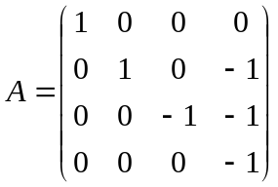．（已做）
1．求的特征多项式以及特征值的几何重数与代数重数；
2．求的初等因子、最小多项式；
3．求的Jordan标准形；
4．问：与矩阵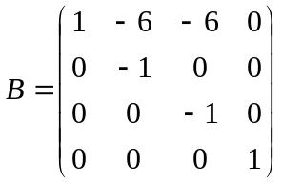是否相似？并说明理由．

答案及评分标准：

1.特征多项式为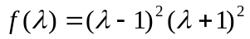.
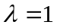的代数重数是2，几何重数为2；
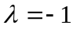的代数重数是2，几何重数为1.（5分）

2.的初等因子为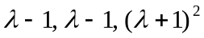，最小多项式为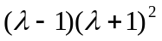（5分）
3.的Jordan标准形为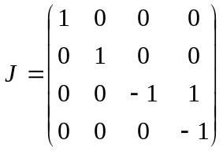.（5分）

4.因为的初等因子为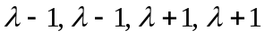,所以与不相似.（5分）

共 5 页 第 2 页
二、(20分) 设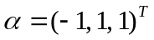，在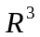中定义映射：
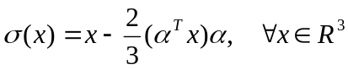.
1.证明是的线性变换；（忘了，需要复习一下）
2.求在基下的矩阵；
3.证明是的正交变换.

答案及评分标准:

1.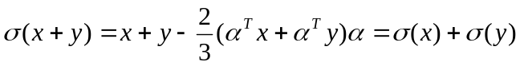；
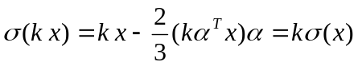.（5分）
2.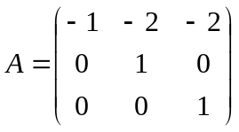.（10分）
3.证法1：由于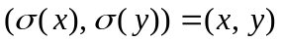，所以是正交变换.（5分）
证法2：在标准正交基下的矩阵为
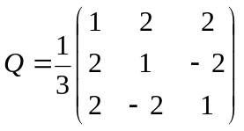.
因为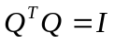，所以是正交矩阵，从而是正交变换.（5分）

共 5 页 第 3 页
三、(20分) 设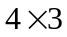列满秩矩阵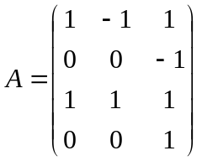，四维列向量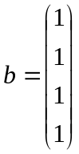.
1．作出的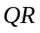分解；
2．求的加号逆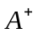；
3．证明方程组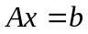不相容，并求其极小最小二乘解．

答案及评分标准:

1.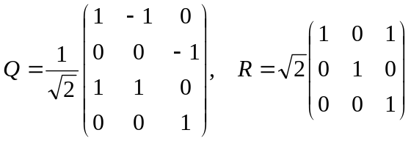.（10分）
2.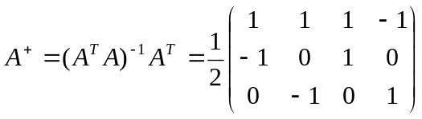.（5分）
3.由于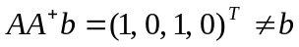，所以方程组不相容，其极小最小二乘解为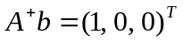.（5分）

共 5 页 第 4 页

四、(20分) 设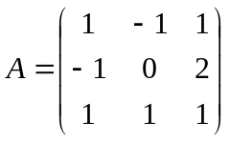.

1．求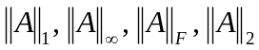；
2．证明矩阵幂级数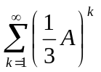绝对收敛，并求其和；
3．设是阶矩阵，证明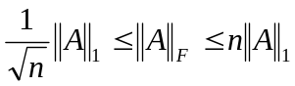．

答案及评分标准:

1.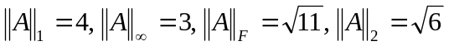.(5分)
2.因为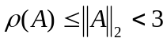，所以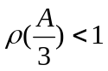，从而矩阵幂级数绝对收敛，其和为
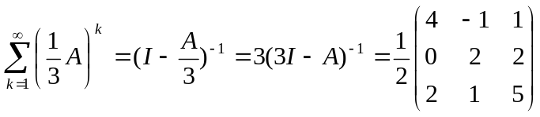.（5分）
3. 设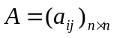，且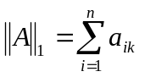，则由Cauchy不等式，有
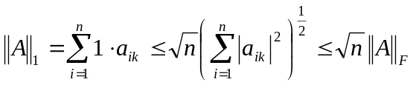，
即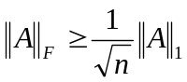．（5分）
另一方面，有
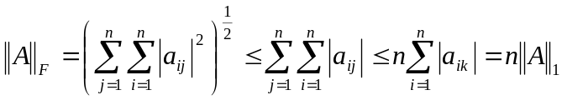，
于是.（5分）

共 5 页 第 5 页
五、(20分) 设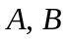是两个n阶Hermite正定矩阵，证明：
1．存在n阶Hermite正定矩阵，使得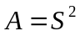；
2．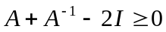；
3．若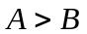，则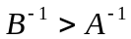；
4．若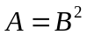，则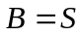．

答案及评分标准:

1.已知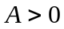,则存在正交矩阵，使得
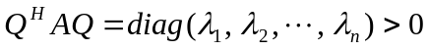．
取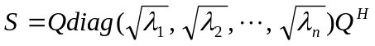，则是Hermite正定矩阵，并且使得.(5分)

2.由题1的结论，有
．(5分)
3.设，则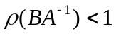.由于
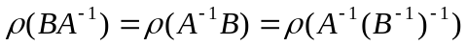，
所以. (5分)
4.证法1：设，则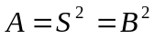，从而
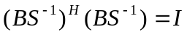，
即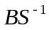为酉矩阵，其特征值的模为1.另一方面，由于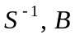都是Hermite正定矩阵，所以相似于一个正定矩阵，于是的特征值只能为1，即存在可逆矩阵，使得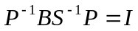．因此. (5分)
证法2：设，则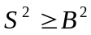且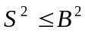．由可得
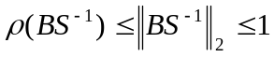，
从而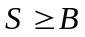．同理由可得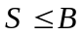．因此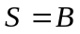. (5分)

